سامانه رصد

با توجه به شرایط خاص منطقه‌ای و فرا منطقه‌ای کشور و نقش استراتژیک جمهوری اسلامی ایران در

جهان، هر روزه بحث بسیار زیادی در مورد جنبه‌های اقتصادی، سیاسی و نظامی ایران در رسانه‌های

جهان در جریان است. تحلیل این اخبار و مقالات کمک شایانی به بررسی رسانه‌ها و مطبوعات دیگر

کشورها و نحوه تصمیم‌گیری سران آن کشورها در مواجهه با مسائل ایران می‌نماید. در برهه حساس

کنونی وجود سامانه‌ای جهت بررسی هوشمند این مطالب و انتقال سریع اطلاعات به نیرو‌های اطلاعاتی- دفاعی الزامی است..

این سامانه با جمع‌آوری متناوب و هوشمند اخبار مرتبط با موضوع دفاع ملی کشور در رسانه‌های

انگلیسی‌زبان معتبر و مهم جهان و پس‌ازآن انجام تحلیل هوشمند بر روی این اخبار و درواقع داده‌های

استخراج‌شده از آنها، مهمترین و داغ‌ترین موضوعات روز موردبحث در رسانه‌ها را به همراه آمار و

اطلاعات و نمودارهای مربوط به هر موضوع همانند روند صعودی و نزولی بودن بحث در دوره‌های

زمانی مختلف، میزان تکرار در رسانه‌های مختلف و … به کاربر ارائه داده و همچنین به کاربر اجازه

میدهد تا با جستجوی واژه‌های موردنظر خود، در کوتاه‌ترین زمان ممکن بیشترین آگاهی را به دست

بیاورد.

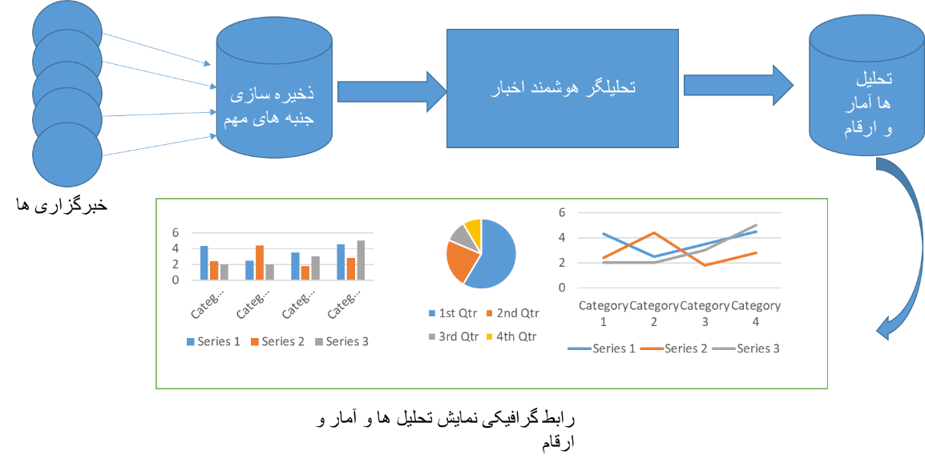

ویژگی های سامانه رصد

جمع آوری اخبار از رسانه های مختلف

سامانه رصد به طور پیوسته خبرگزاری مشخص شده در مدیریت سامانه را در بازه های مختلف رصد کرده و خبرهای مربوطه را در پایگاه های داده ی خود ذخیره میکند. بدین ترتیب پایگاه داده سامانه رصد پایگاهی غنی از خبرهای روز دنیا به صورت مرتب شده و قابل استفاده برای پژوهش های .

گوناگون میباشد.

تحلیل اخبار

پس از جمع آوری اخبار توسط ماژول های جمع آوری اخبار,موتور های هوشمندتحلیل گر اخبار هر خبر را مورد بازخوانی قرارداده و متن اخبار را مورد تحلیل های گوناگون آماری قرار میدهند و چکیده ی متن اخبار را به دست می آورند. به طور خلاصه اخبار پس از تحلیل فراداده هایی به آنها نظر کلیدواژه های مهم – مشخصات جغرافیایی – تحلیل های موضوعی – خلاصه سازی – اخبار مشابه و دیگر موارد اضافه میشود.

نمایش اخبار جمع آوری شده

اخبار جمع آوری شده به همراه اطلاعات بیشتری که از تخلیل ها به دست آمده است در قسمتی به صورت کامل نمایش داده میشوند تا کاربر با کمترین زحمت حبر مربوطه را به همراه مقدار زیادی از تحلیل های مورد نیاز در کتمترین زمان به دست آورده و بتواند تحلیل های مورد نیاز خودش را از خبر بگیرد. ویژگی دیگری که این صفحه به کاربر میدهد امکان دیدن ترجمه آنی مطلب است.

مدیریت سامانه و کاربران

مانند هر سامانه ی دیگری, این سامانه نیز نیاز به برخی عملکرد های عمومی برای مدیریت سامانه نظیر مدیریت کاربران و دستری های مربوط به انها- تنظیمات کارکردی سامانه و موارد دیگر است که این قابلیت ها به صورت کامل در این سامانه دیده شده است.

جستجوی پیشرفته

با توجه به حجم بالای اخبار ذخیره شده در پایگاه های داده ای باید از الگوریتم های پیشرفته جستجو در این سامانه استفاده شود و این نیازمندی وابسته به استفاده از به روزترین تکنولوژی های مربوطه مانند Elastic Search میباشد

دسته بندی کلیدواژه ها

مبنای اصلی تحلیل های موجود در سامانه کلید واژه ها هستند و مدیریت این کلیدواژه ها و دسته بندی های آنها امری اساسی میباشد. با دسته بندی درست این کلید وازه ها سامانه تحلیل های مهمی را روی اخبار انجام میدهد و اخبار را از نظر دسته بندی های گوناگون مورد بررسی قرار میدهد.

اخبار با برچسب های خاص

با توجه به نیازمندی های خاص بخشی در سامانه دیده خواهد شد که فراداده هایی با ساختار های مختلف را پشتیبانی کند. این فراداده ها مستقیم توسط کاربران سیستم به اخبار اضافه میشوند و در آینده اخبار با فراداده های مشابه میتوانند برای بررسی و گزارش گیری در کنار هم مرتب شوند.

اخبار داغ

هر روزه با توجه به حجم بالای اخبار تولید شده موضوعاتی مورد توجه بیشتر در رسانه ها میباشد. سامانه رصد این قابلیت را دارد تا در هر لحظه با توجه به اخبار جمع آوری شده این الگو هارا تشخیص داده و اخبار مربوط به آنها را در اختیار کاربران خود قرار دهد.

اخبار مورد علاقه

با توجه به اینکه هرکاربر موضوعات و زمینه های تخصصی خود را دارد سامانه رصد این قابلیت را دارد که هر کاربر با مشخص کردن موضوعات خاص مربوط به خود اخبار مورد علاقه خود در ان زمینه ها را مشاهده کند.

تحلیل های آماری اخبار جمع آوری شده

بخش دیگری از تحلیل های ارایه شده در سامانه رصد مربوط به ارایه آمار هایی از اخبار جمع شده نظر میزان خبر های حمع آوری شده در ساعات مختلف شبانه روز – روزهای محتلف ماه و هفته و گزارش هایی اینچنینی میباشد تا کاربران سایت حجم و الگوهای مربوط به تولید اخبار را بر اساس خبرگزاری های محتلف متوجه شوند.

رصد شبکه های مجازی با کلیدواژه های مشخص

خبرگزاری ها منعکس کننده اخبار مهم روز دنیا هستند اما بخش دیگری که همواره مورد توجه میباشد واکنش های مردم و استفاده کنندگان شبکه های مجازی هستند که معمولا سریع ترین واکنش هارا به اخبار و مسایل روز دنیا دارند. جمع اوری این واکنش ها و خبر ها و تلاقی دادن این این واکنش ها با احبار مربوطه میتواند کمک بزرگی به تحلیل بهتر اخبار موحود در سامانه بکند.

معیار جمع اوری شبکه های مجازی کلید واژه های مورد اهمیت در احبار حمع اوری شده است.

تحلیل بازخوردهای موجود در شبکه های مجازی

به وسیله ی رصد شبکه های مجازی میتوان الگو های تشخیص داع بودن کلید واژه ها و اخبار را بهبود بحشید و تحلیل های بهتری را از تظر آماری به اخبار اضافه کرد

کمک شایانیی که این کار به سامانه میکند باعث غنی تر شده هر چه بیشتر پایگاه های داده ای سامانه و در نتیجه تحلیل های هرچه بیشتر هوشمند میباشد.